Насанова Жанар Абдрасулаевна,
учитель начальных классов
ОСШ № 17 имени Лермонтова,
образование – высшее,
общий педагогический стаж – 25 лет,
высшая квалификационная категория,
г. Шымкент

Составление комбинаций
КСП по математике 1-4-20
*В контексте тем: |  |  | «Еда и напитки», «В здоровом теле – здоровый дух»
Школа: №17 имени Лермонтова
Дата: «__04__»____05________2018___г. |  |  | ФИО учителя: Насанова Ж.А.
Класс: 1 «Б» класс. |  |  | Количество присутствующих:  отсутствующих: 25
Цели обучения, которые достигаются на данном уроке (ссылка на учебную программу):
• составлять варианты комбинаций "по два" из предметов окружающего мира.
Цели урока: |  | Создать условия для понимания способов составления различных комбинаций "по два"; ознакомить учащихся с методом организованного перебора.
Критерии успеха |  | К концу урока учащиеся смогут:  составлять комбинации из чисел и предметов;  вести подсчет вариантов комбинаций.
Привитие  ценностей |  | Ценности, основанные на национальной идее «Мәңгілік ел»: казахстанский патриотизм и гражданская ответственность; уважение; сотрудничество; труд и творчество; открытость; образование в течение всей жизни.
Межпредметные  связи |  | Межпредметные связи содержат перечень ссылок на другие предметы, которые имеют отношение к уроку. Разнообразные виды заданий выполняются на уроке с целью осуществления интеграции с другими предметами. Например, задачи обучения в рамках конкретного урока по предмету "Математика" можно рассмотреть через такие предметы, как "Естествознание" и "Художественный труд".
Навыки  использования  ИКТ |  | На данном уроке учащиеся не используют ИКТ. Возможный уровень:  организованная деятельность, включающая презентации и ИKT;  самостоятельное изучение информации, обсуждение в группе; представление классу полученных выводов;
Предварительные  знания |  | На предыдущих уроках первоклассники комбинировали предметы методом подбора вариантов.
Ход урока
Этапы урока | Запланированная деятельность на уроке |  |  | Ресурсы
Начало урока | Психологический настрой.  - Давайте наш урок начнем с пожелания друг другу добра.  Я желаю тебе добра, ты желаешь мне добра, мы желаем друг другу добра. Если будет трудно - я тебе помогу.  - Я рада, что у нас отличное настроение. Надеюсь, что урок пройдет интересно и увлекательно.  Математическая разминка  Игра « Бинго»  - Сегодня мы вспомним пройденный материал и поиграем в игру « Бинго»  Индивидуальная работа  Ответы можно записывать в любую клетку.  Математические задачи могут быть источником знаний учащихся о здоровье человека. Это выражается в том, что в содержании задачи присутствует факты из реальной жизни о здоровье человека.  - Сердце здорового человека делает 75 ударов в минуту. Сколько ударов делает сердце за 2 минуты? /150/  - Пульс взрослого человека – 60 ударов в минуту, а у ребенка – 90. Насколько чаще сокращается сердце за час у взрослого человека, чем у ребенка?/30/  - Дежурные сначала разнесли 3 подноса с 10 стаканами кефира на каждом подносе, потом ещё 9 стаканов сока. Сколько всего стаканов разнесли дежурные?/39/  - Для нормального питания одному человеку требуется не менее 7 кг соли в год? Сколько соли нужно семье из 3 человек?/21/  - В день Федя съедает 1 л супа. Сколько литров супа Федя съест за неделю?/7/  - Два туриста поехали в Японию. Они там ели суши. Один в неделю съел 2 кг суши, а другой 4 кг. Сколько килограммов суши туристы съели вместе за 1 неделю?/6/  - Важны для здоровья, друзья, витамины!  И яблоки ест непременно Ирина.  10 их в вазе лежало – смотри,  А после обеда осталось лишь 2.  Сколько яблок съела Ирина?/8/  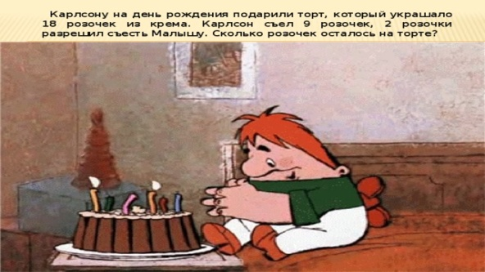  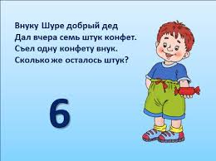  -Теперь проверим у кого быстрее всех закроются три числа, у того выйдет бинго.  50+50+20+30=150  100-70=30  13+13+13=39  25-4=21  11-4=7  10-4=6  18-10=8  4+3=7  3+3=6  Работа в группах  Разделите учащихся на группы по 4—5 человек. Каждой группе раздайте разрезанные картинки предметов. Детям необходимо составить комбинации.  Предложите разложить (скомбинировать) эти предметы на группы так, чтобы в каждой группе были неповторяющиеся предметы.  Сообщите учащимся, что они комбинировали предметы и получали множество всех комбинаций.  Ознакомьте детей с правилом в учебнике. Тюльпаны. Задайте школьникам вопросы:  Сколько всего тюльпанов расцвело на клумбе?  Сколько из них красного цвета?  Сколько желтого цвета?  Сколько цветов сорвала мама? Предложите поработать в парах и рассмотреть  все комбинации цветов. Дайте учащимся возможность высказать свое мнение. Спросите их, сколько комбинаций получилось. Можно ли составить еще комбинации?
Критерии успеха | Ответы  Два красных, один красный и один желтый, два желтых. Всего 3 комбинации.
Середина урока | Числа. Проанализируйте с учащимися таблицу. Спросите, какие числа составлял мальчик, где в таблице располагаются десятки, где единицы. Как мальчик составлял числа? Предложите поработать самостоятельно, а затем провести взаимопроверку в парах. Ответ содержит числа 21 и 22 в то время, как дети работают с числами до 20, поэтому данные ответы не считаются обязательными.  Ответы  Пропущенные числа: 12, 0, 2, 21, 22.  Проверь, правильно ли заполнена таблица.  Предложите работу в группах. После того как учащиеся нашли ошибки, дайте возможность каждой группе выступить с результатом проверки. Попросите ребят проанализировать ошибки.  Ответы  Правильные ответы: 18, 90;  неправильные ответы: 9, 80.  Реши. Предложите каждой группе выбрать, каким способом она будет решать задачу: показывать практически, рисовать рисунки, рассуждать. Дайте учащимся время на выполнение работы. Оказывайте группам помощь. Затем каждой группе дайте возможность представить свое решение. |  |  | Учебник:  Составление комбинаций, с. 116—117.  Рабочая тетрадь:  Рабочий лист 111 "Составление комбинаций", с. 113.  Рабочий лист 112 "Считай комбинации", с 114.  Ресурсы:  по три цветных карандаша для каждого ученика;  по три тетради для каждой группы.
Критерии успеха | Ответы  Самолет и машину; самолет и корабль; корабль и машину.

